Information om tjänsteleverantören, anläggningen och tjänsterna
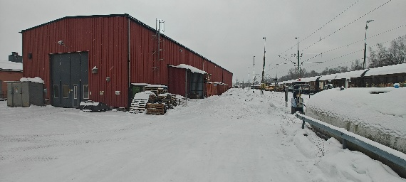
Sundsvall
Besöksadress:
Euromaint Rail AB
Parkgatan 3
852 29 Sundsvall
Post:
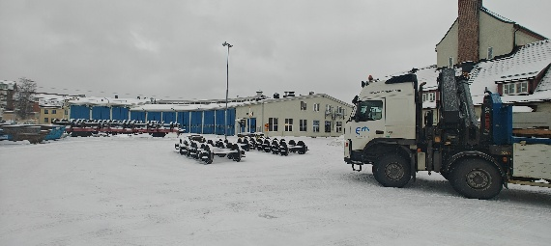
Euromaint Rail AB
Parkgatan 3
852 29 Sundsvall

Telefon: 073-866 63 28

Öppettider T26:
Måndag - Fredag: | 07:00-15:30
Lördag | Stängt
Söndag | Stängt

Euromaint Rail AB
Besöksadress: Solna Strandväg 82
Postadress: Euromaint Rail AB, Box 1555, 171 29 Solna
Växeln: måndag–fredag 08.00–16.00
Telefon: 08- 515 150 00
Mail: info@euromaint.com]
Tekniska egenskaper hos anläggningen för tjänster och tillträde
Se Järnvägsnätsbeskrivning från Skifu: Infrastrukturförvaltning | SKIFU – Fastigheter i Sundsvall
Beskrivning av järnvägsrelaterade tjänster som tillhandahålls
Grundläggande tjänster:
- Vi erbjuder:
  - Bärgning och röjning med mobila enheter
  - Bromsprov
  - Växling med Z65 och Z18
  - Underhåll på ellok (RC, RD, Traxx) och diesellok (TD, Z65, Z70)
  - Underhåll av arbetsfordon
  - Hjulbyten/bromsundersökning på godsvagnar utanför verkstad med mobil enhet
  - Svetsreparationer, certifikat enligt ISO 3834-2 och EN 15085-2.
  - Ombyggnationer av järnvägsfordon
  - Fekalietömning och vattentryckning
  - Mobil fekalietömning
  - Underhåll av gods- och personvagnar

Möjlighet till eget tillhandahållande av järnvägsrelaterade tjänster och därmed sammanhängande villkor
- Ja, möjligt att hyra in sig i verkstaden för temporära åtgärder. Se nedan för bokning.
- Villkor enligt NU15 - NU 15
Information om ansökan och förfaranden
- Villkor enligt NU15 - NU 15
- Se nedan för beställning
Separata ansökningar om tillträde till anläggningen
Se Järnvägsnätsbeskrivning från Skifu: Infrastrukturförvaltning | SKIFU – Fastigheter i Sundsvall
Innehåll och format för ansökan till Euromaint
Beställning av tjänster:
E-post: wagon.sundsvall@euromaint.com – för underhåll av godsvagnar
workshop.sundsvall@euromaint.com – för underhåll av lok- och arbetsmaskiner
Telefon:
- 073-866 63 28
- 070-180 24 01
Information om avgifter och rabattsystem
Pris T26:
Timpris för icke avtalskunder: 1889 SEK per timme.

Information om avgifter för att få tillträde till anläggningar för tjänster
Se Järnvägsnätsbeskrivning från Skifu: Infrastrukturförvaltning | SKIFU – Fastigheter i Sundsvall
Information om principerna för rabattsystem
Avtalskunder erbjuds individuella priser baserat på mängd och typ av tjänst. Kontakta anbud@euromaint.com för offert.

